Сегодня у тебя будет домашнее задание по доработке твоей программы.

1. В функции **save_file**после перезаписи файла выводить информационное окно с помощью команды **tkm.showinfo**, которая принимает 2 параметра: заголовок и сообщение. В заголовке выводим "Сохранение файла", в основной части окна - "Сохранения записаны в файл " и указать в какой.

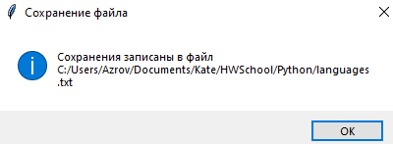

2. Запрограммировать пункты меню "Помощь" и "О программе", добавленные в прошлом домашнем задании. Так чтобы при нажатии на них появлялись окна уведомлений с текстом подсказки по пунктам меню и информацией о версии и разработчике программы. Для создания уведомлений использовать команду **tkm.showinfo**.

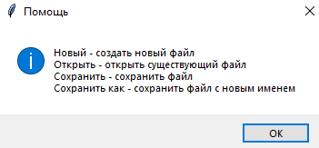

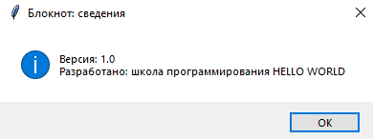

Решение 1

**def save_as_file():**

**global file_name**

**file_name = tk.filedialog.asksaveasfilename()**

**file_label["text"] = "Файл: " + file_name**

**write_to_file(file_name)**

**tkm.showinfo("Сохранение файла", f"Сохранения записаны в файл {file_name }")**